HITS GYM/CROSSFIT BUDAPEST edzői állás
Hibrid-Integrált Tréning Szisztéma

Azonnali jelleggel keresünk 1 főállású edzőt a HITS GYM edzőtermünkbe, amely egyben a CROSSFIT BUDAPEST fizikai otthona is, és a 2011 ÉV EDZŐTERME és ÉV SZEMÉLYI EDZŐJE (Radnai Tamás) címmel is büszkélkedik. (Egy terembemutató cikk)

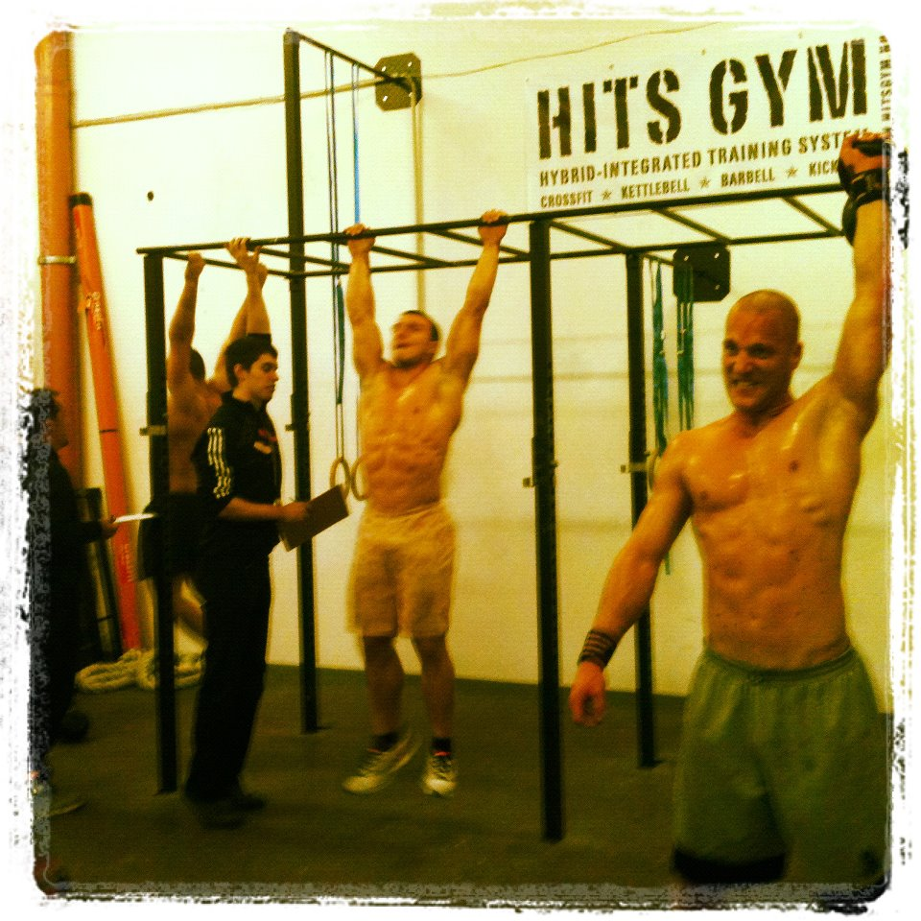

Mi az a HITS GYM? A Hibrid-Integrált Tréning Szisztéma egy edzésrendszer, amelyet Radnai Tamás a 25 éves edzésmúltja és szakmai munkája alapján fejlesztett ki. A HITS az elmúlt 5 évben forrott ki végleg, amely során profi röplabdázóktól és átlagemberektől kezdve erőemelőkön át harcosokat is edzettünk országos és nemzetközi bajnoki, világbajnoki érmes szinten is.

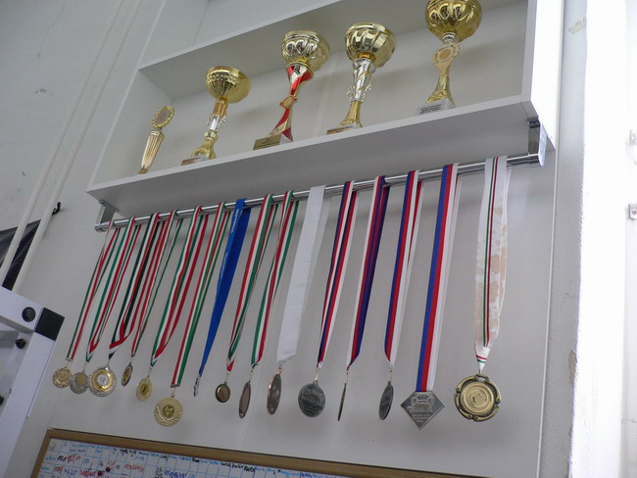

Érmeink egy része

Emellett a CrossFit® magyar importőrei vagyunk – 2006 óta oktatjuk és az első (és ez idáig kettőből az egyik) hivatalos partnerei vagyunk az országban a CrossFit cégnek. A CF levédett rendszer ugyanis és licenszelni kell Amerikából! http://www.map.crossfit.com

A Hibrid-Integrált Tréning Szisztéma egy elvrendszer, amely nem kötelezi el magát kizárólagos módon egyetlen módszer és eszköz mellett sem, hanem mindent bevon és integrál, ami hasznos, nem káros és szórakoztató, ha az megfelel a vezérlő elveknek. A HITS az alany állapota és céljai alapján alkalmazza a CrossFit-et, a saját testes edzést, a súlyzó rudat, kézisúlyzót, kettlebellt, olimpiai súlyemelést, gumiszalagokat, láncokat, stb. Nagy figyelmet helyezünk a mozgásminta szűrésre (FMS alapon) és testfelmérésre, hogy ne kárt okozzunk és precíziósan tudjuk vezérelni a leghatékonyabb edzést.

A HITS GYM kick-box edzést is nyújt!

A HITS GYM egy „amerikás” helyszínen található 140 m2-es funkcionális edzőterem. Őrzött telepen kültérre nyíló ajtóval és felgörgethető nagy garázsajtóval rendelkező, nagy belmagasságú helység. Cím: 1173 Budapest, Strázsahegyi dűlő 7. (Google térkép), telepen belüli tájékozódás

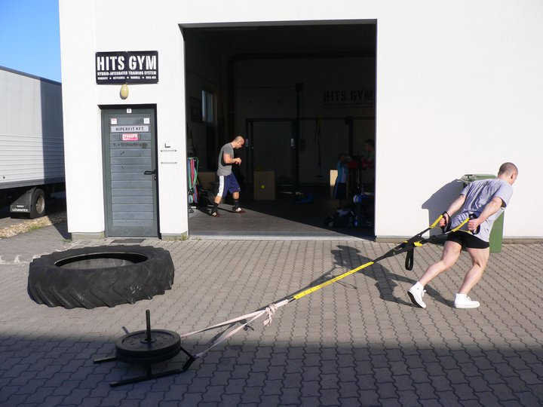

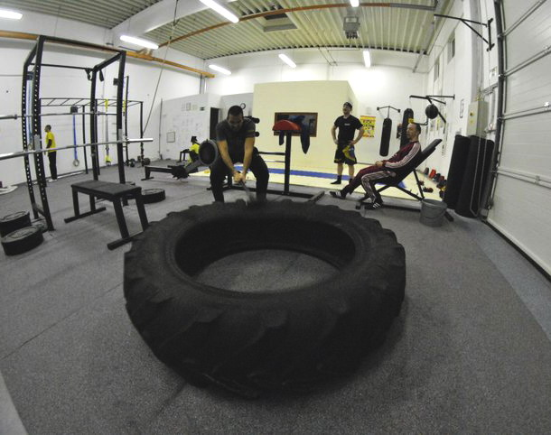

Milyen edzőt keres a HITS GYM? Az edzők feladata a nem küzdősport edzések vezetése, tervezése személyre szabott edzés és csoportos („CrossFit-hibrid”) edzés formátumban. Emellett táplálkozási és étrendkiegészítési tanácsadás is elvárt lesz, tehát a kliensek teljes körű támogatást kapnak az edzőtermünkben.

Elengedhetetlen feltétel: államilag akkreditált (OKJ-s), tevékenységünket nagyjából fedő edzői végzettség (személyi edző, testépítő edző, stb.)

Elsősorban olyan edzői jelentkezőket várunk, akiknek a személyisége, pedagógiai érzéke, munkabírása, tanulni vágyása kiemelkedő, de nem feltétlenül kell, hogy óriási tapasztalattal vagy végzettségek tömkelegével rendelkezzenek. Az edzők feladata az, hogy a meglévő HITS edzésrendszerünket alkalmazzák, tehát a mi szakmai vezetőnk „klónjai” legyenek, és nem az a cél, hogy saját maguk hozzák a tudást vagy találják ki, hogy miként eddzük a klienseket! (Persze némi autonómia és a rendszer csiszolásának lehetősége megvan).

Az edzők képzést és segítséget fognak kapni tőlünk, illetve a szakmai fejlesztés folyamatosan megy a foglalkoztatásuk alatt.

Amit még szeretnénk látni az edzőinknél:
- Elfogadható fizikum, teljesítmény (külső és mozgásképesség).
- Önmotiváltság, az edzőterem és a funkcionális edzés/CrossFit fejlesztésének vágya az állástól függetlenül is („sajátjának érzi”).
- Otthoni internet kapcsolat, felhasználói számítógépes ismeretek.
- Szakmai angoltudás (edzés levezetéséhez, ill. írott és audió-vizuális anyagok segítségével önképzéshez).
- Nem elengedhetetlen feltétel, de RKC kettlebell, FMS, CrossFit végzettségek előnyt jelentenek (főleg az első kettő)!

Az edzői állás előnyei a HITS GYM-ben! A HITS GYM a lényegi, jó értelemben vett legmodernebb módszertanú és sikeres edzőterem. Ha egy ilyen szakmai környezetben kívánsz dolgozni, akkor a HITS GYM-ben a helyed! Edzőként folyamatos képzésben fogsz részesülni és a HITS módszer is mindig frissítve lesz.

Fontos része lehetsz a kliensek életének, amelyen sikerrel tudsz majd javítani a szakmai színvonal és attitűd miatt, nem csak „bérletesek” az emberek!

A CrossFit-nek, erőemelésnek, súlyemelésnek teljesen megfelelő felszereltségű teremben edzhetsz magad is.

Beszerzési áron kaphatod meg az All Nutrition Kft. által forgalmazott táplálékkiegészítőket, egyéb termékeket, köztük a SCITEC NUTRITION® termékeit (lásd http://www.ezfit.hu)

Remek atmoszférájú, motiváló közösségben élhetsz, edzhetsz, versenyezhetsz!

Edzői elfoglaltsági idők, egyéb ismérvek A teremnek szüksége van arra, hogy reggel 6 órától rendelkezésre álljon egy edző kb. este 21 h-ig a hétköznapokon. Szombaton kb. 8-14 h között üzemelünk, vasárnap nem vagyunk nyitva. Ezt 2 főállású edzővel valósítjuk meg.

Edzői elfoglaltság lehet még képzésen való részvétel (elsősorban hétvége), képzések/események tartása. Emiatt olyan jelölteket keresünk, akik főállásban, lehetőség szerint csak nálunk dolgoznak alapvetően (és nem csak „óraadók”).

Jelenleg ebben az üzleti modellben az összes pozíció „mindenes”, tehát minden edző kiveszi a részét az edzés-szakmai, adminisztratív és marketing feladatokból, takarításból, stb.

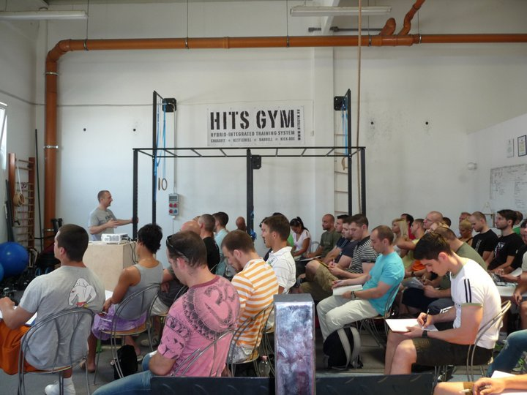

Előmeneteli lehetőség azonnal, amint lehetséges az általunk tartott képzésekben való oktatói részvétel; illetve az edzőterem és a HITS rendszer terjeszkedésekor kiemelkedő munka esetén középvezetői pozícióban jutás perspektívája (vannak terveink).

A fizetés egyeztetése személyesen történik, de a kapott összeg áll egy fix bérből, adott kliensszám fölötti bónuszokból, illetve az edzők által tartott bevételt hozó képzések, események százalékaiból.

Jelentkezés Minél több információt küldj el magadról a hitsgym@gmail.com email címre:
- Szakmai önéletrajz elérhetőségekkel.
- Olyanokat keresünk, akik a saját testsúlyos és szabad súlyzós edzésben jártasak, így kérjük írj még néhány teljesítmény adatot (guggolás, elemelés, nyomások, húzódzkodás, kettlebell kompetencia, stb.), esetleg videót.
- Képek, videók, internetes megjelenések rólad (YouTube, Facebook akár).
- Egyéni filozófia és szakmai források, amelyeket eddig követtél.

A HITS GYM vezetői csapata

Radnai Tamás
• Résztulajdonos és szakmai vezető: HITS GYM
• „AZ ÉV SZEMÉLYI EDZŐJE” 2011 FITNESS AWARDS
• Sport-szakmai vezető: All Nutrition Kft. (a legnagyobb sport-étrendkiegészítő
forgalmazó, SCITEC)
• Főszerkesztő és szakíró: Fit Muscle és Muscular Development magazinok
• Tulajdonos: Fitness Pont Pécs sport-étrendkiegészítő üzlet
• Tulajdonos és főszerkesztő: Tesztoszteron.hu webmagazin
• Speciális képzettségek: hivatalos CrossFit partner, RKC® hardstyle kettlebell II-es szintű instruktor, Funkcionális Mozgásminta Szűrés specialista (FMS: Functional Movement Screen)
• Legjobb versenyeredmények: országos fekvenyomó kupa bronzérmek

Árvai Róbert
• Kiképzésvezető speciális fegyveres testületnél
• Kick-box edzői oklevél: Semmelweis Egyetem Testnevelési és Sporttudományi Kar
• 9x WAKO Magyar Bajnok (full-contact)
• 5x WAKO Világkupa győztes (full-contact)
• 1999 WAKO Világbajnokság bronzérem (full-contact)
• 2000 WAKO Európa-bajnokság bronzérem (full-contact)
• 2002 WAKO Európa-bajnokság bronzérem (full-contact)
• 2004 WAKO Európa-bajnokság ezüstérem (full-contact)
• 2005 WAKO Világbajnokság bronzérem (full-contact)
• 2005 Rendészeti Szervek Világbajnoksága Aranyérem – K1
• 2002 Nemzeti Sportszövetség „Sport Nívódíj” cím
• 2004 Nemzeti Sportszövetség „Az év versenyzője ring sportágban”

Árvai-Fekete Krisztina
• HITS GYM résztulajdonos
• Fleet Zone Manager: Ford Central and Eastern European Sales Operations
• Kick-box bírói képesítés: Magyar Kick-box Szövetség
• Kick-box edzői oklevél: Semmelweis Egyetem Testnevelési és Sporttudományi Kar
• 2x WAKO Világkupa bronzérem (light-contact)
• 1x WAKO Világkupa bronzérem (semi-contact)
• 2x WAKO Magyar Bajnokság ezüstérem (light-contact)
• 2x WAKO Országos Bajnokság ezüstérem (semi-contact)
• Budapest Bajnokság aranyérem

